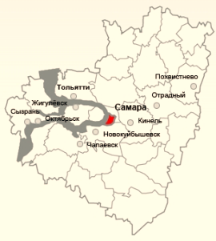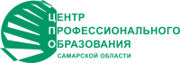

**УМО**

**в системе СПО**

**Самарской области**

**Совместное заседание учебно-методического объединения по укрупненной группе направлений и специальностей в системе профессионального образования Самарской области**

**по укрупненным группам специальностей и направлений**

**44.00.00 Образование и педагогические науки,**

**49.00.00 Физическая культура и спорт**

**38.00.00 Экономика и управление, 39.00.00 Социология и социальная работа, 40.00.00 Юриспруденция, 46.00.00. История и археология**

от 25 декабря 2024 г.

**Протокол № 10**

Присутствует: 10 человек

**Повестка дня:**

1. Отчет председателя УМО и подведение итогов
2. Проектирование плана работы УМО на 2025 год.

**СЛУШАЛИ:**

1. По первому вопросу заседания заслушали Масляеву С. В., которая подвела итоги работы УМО в 2024 году
2. По второму вопросу Масляева С. В. озвучила основные вопросы над которыми необходимо работать УМО и предложила планировать деятельность на 2025 год с учетом актуальных вопросов СПО и не выполненных мероприятий

**РЕШИЛИ:**

1. Считать работу учебно-методического объединения по укрупненным группам специальностей и направлений 44.00.00 Образование и педагогические науки, 49.00.00 Физическая культура и спорт на достаточно высоком уровне
2. Планировать деятельность в 2025 году с учетом актуальных вопросов СПО, не выполненных мероприятий и заявленных вопросов, и проблем.
3. Повысить результативность методической деятельности

**ПРОГОЛОСОВАЛИ:** «за» – единогласно

Председатель УМО по УГСН ____________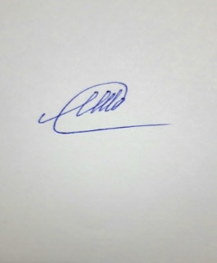____________ Масляева С. В.